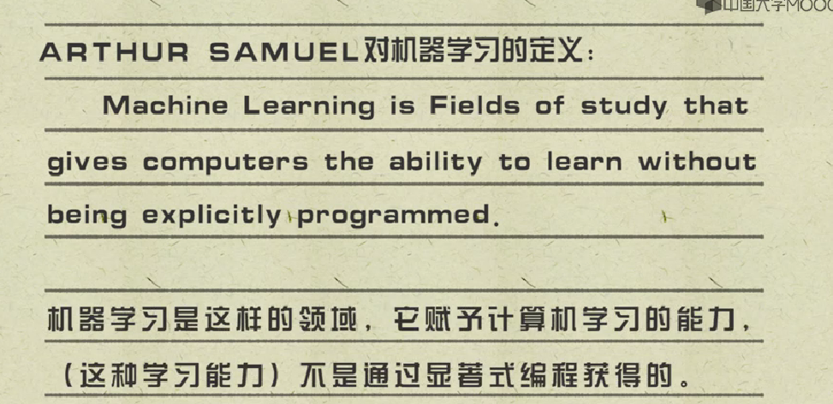

显著式程序：

实现并不约束计算机必须总结出什么规律，让计算机自己挑出最能区分菊花和玫瑰的一些规律。

让计算机自己总结的规律的编程方法，叫做非显著式编程。



定义二

